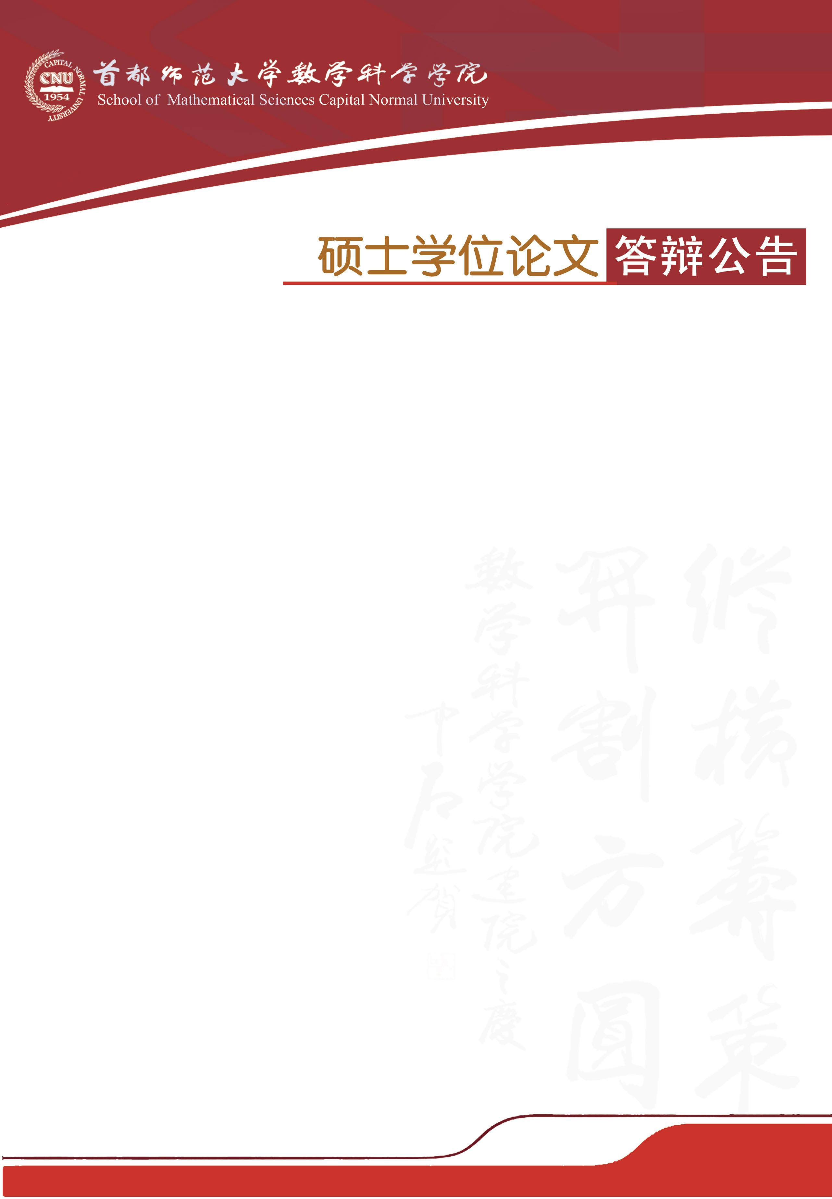

学科专业：数学教育

答辩时间：2019年5月21日（星期二）13:00开始

答辩地点：首都师范大学教二楼808教室

答辩委员会主席：李建华 教 授（北师大数科院）

答辩委员会成员：王 安 教 授（首师大数科院）

韩新生 教 授（首师大附中）

姚 芳 副教授（首师大数科院）

|  |  |  |
| --- | --- | --- |
| **答辩人** | **论文题目** | **指导教师** |
| 李 怡 | 一条中线或角平分线为整数的整边三角形问题研究 | 朱一心 教 授 |
| 李雪晴 | 一些二元公式的几何直观构造及其在教学中的应用 | 朱一心 教 授 |
| 秦冯政 | 数学建模课堂教学之照片的实物还原 | 朱一心 教 授 |